# Systemlandschaft zur Prozessunterstützung

##### Aufgabenstellung

Sie werden als IT-Manager in einem Handelsunternehmen eingestellt. Sie finden dort folgende Situation vor:  
  
- Derzeit existiert kein systematisches Geschäftsprozessmanagement. Die Prozesse sind historisch gewachsen, die genauen Abläufe sind nicht im Zusammenhang bekannt.  
  
- Das Unternehmen verfügt über zahlreiche, zumeist nicht integrierte betriebswirtschaftliche Anwendungssysteme.   
  
- Viele Prozessschritte, die sich automatisieren lassen würden, werden derzeit manuell durchgeführt.  
  
- Die Benutzer beklagen sich darüber, dass sie mit vielen unterschiedlichen Systemen arbeiten müssen, die von der Handhabung her ganz verschieden sind.  
  
- Ein Großteil der Systeme ist relativ alt. Ein Teil davon ist von der Funktionalität her noch sinnvoll einsetzbar (und auch nicht so einfach zu ersetzen, da in die Entwicklung viel firmenspezifisches Know-how eingeflossen ist), die zugrunde liegenden Technologien sind aber veraltet, ebenso die Benutzungsoberflächen.  
  
- Viele Prozesse (z.B. im Bereich Rechnungswesen, Einkauf, Personal) sind Standardabläufe, wie sie in vielen anderen Unternehmen im Bereich Handel praktisch identisch durchgeführt werden. Daneben gibt es aber auch eine Reihe von sehr stark individuellen Prozessen, Datenstrukturen und Anforderungen (z.B. im Vertriebsbereich).  
  
- Besonders wichtig ist der Unternehmensleitung die Verbesserung der Kundenbeziehungen in Vertrieb und Service. Der Anteil der Stammkunden soll erhöht werden.  
  
- Das Unternehmen möchte die unternehmensübergreifenden Prozesse mit wichtigen Lieferanten und Firmenkunden verbessern.  
  
- Das Unternehmen agiert auf einem Markt, der sich rasch verändert. Es muss daher seine Prozesse und Informationssysteme künftig möglichst schnell und flexibel verändern können.  
  
Ihre Aufgabe ist es, eine geeignete Systemlandschaft für dieses Unternehmen zu konzeptionieren und einzuführen.  
  
a) Wie gehen Sie vor, um eine entsprechende Systemlandschaft zu entwickeln und zu realisieren?  
  
b) Wie könnte eine entsprechende Systemlandschaft ungefähr aussehen (typische Arten von Anwendungssystemen, Standard-/Individualsoftware, Techniken, Plattformen und ihr Zusammenspiel.

**a) Vorgehen**

- Schritt 1: Analyse IST-Situation (Geschäftsprozesse identifizieren, Zusammenhänge bestehender Systeme analysieren)

- Schritt 2: Entscheidung, ob Standardsoftware (ERP-System mit zentralem Business Process Management-System) oder Eigenentwicklung kostengünstiger ist (erforderliches Customizing in Hinblick auf vollständige Umsetzung der Anforderungen prüfen)

- Schritt 3: Möglichkeiten der Automatisierung von Prozessschritten prüfen und umsetzen

- Schritt 4: Einordnung des ERP-Systems in Prozesslandschaft (Schnittstellen zu alten Systemen definieren)

- Schritt 5: Vorstellung des erarbeiteten Konzepts und ggf. anschließende Überarbeitung

- Schritt 6: Pilot-Test mit repräsentativen Mitarbeitern aller Abteilungen und ggf. Überarbeitung

- Schritt 7: Schulung der Mitarbeiter

- Schritt 8: schrittweise Einführung im Unternehmen

- Schritt 9: regelmäßige Überarbeitungen

**b) Systemlandschaft:**

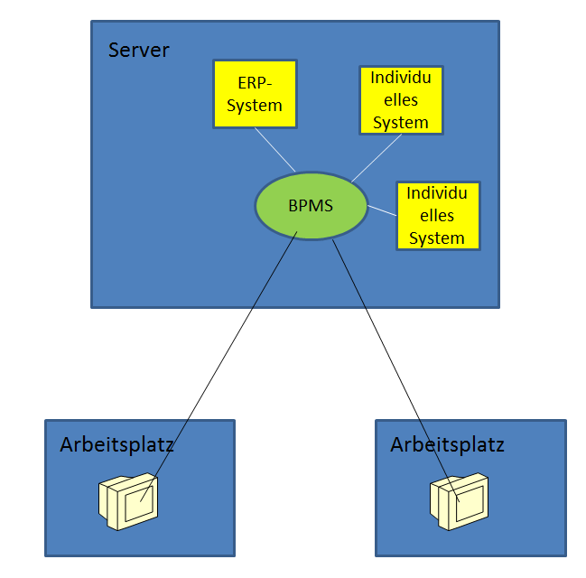

Bei der neuen Systemlandschaft wird ein ERP-System als Standardsoftware für viele Bereiche eingesetzt. In den Bereichen in denen sehr stark individuelle Prozesse, Datenstrukturen und Anforderungen vorhanden sind, werden weiterhin die alten Systeme eingesetzt (Individualsoftware). Damit ein einheitlicher Zugriff auf die entsprechenden Systeme möglich ist, wird ein Business Process Management-System eingesetzt, welches eine Schnittstelle zu diesen Systemen vorweist.

Das BPMS läuft durch die Verwendung von Webservices auf einem Applikationsserver (Java EE) und stellt durch die Internet-Technik SOAP die entsprechenden Dienste zur Verfügung. Diese werden durch die Web Services Description Language (WSDL) einheitlich beschrieben.

Die vorher manuell durchgeführten Aktivitäten sind sofern möglich automatisiert.